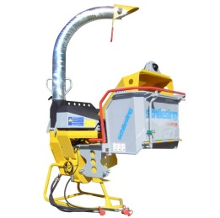

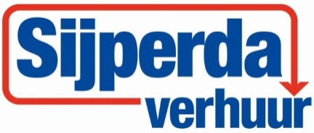

# Houtversnipperaar op aftakas

**Schliesing 105ZX**

- Eigen gewicht: 380 kg  
- Transportlengte: 3,48 mtr.  
- Transporthoogte: 1,63 mtr.  
- Transportbreedte: 1,30 mtr.  
- Maximale houtdikte: 11 cm

- Aandrijving: aftakas met vrijloop 540 t/min.

- Benodigd vermogen: trekker 18 – 45 pk  
- Aanbouw: 3 punt

Traploos instelbare invoersnelheid

Hydraulische invoer d.m.v. 2 getande invoerwalsen (geen Power Grip)

**\* Specificaties kunnen per machine verschillen.**

